 | Abdi İpekçi Caddesi Kaşıkçıoğlu Apt. No:42 D:2 34365 Nişantaşı İstanbul www.artxist.com  info@artxist.com  T. +90 212 291 77 84 F. +90 212 343 69 35 | BASIN BÜLTENİ

Murat Palta’nın x-ist’te gerçekleşecek olan ikinci kişisel sergisi “Gods, Monster & Men”,
1 Şubat - 3 Mart 2018 tarihleri arasında izleyiciyle buluşuyor.

MURAT PALTA
GODS, MONSTERS & MEN

Özellikle klasik minyatür formu ile popüler kültür öğelerini kendine özgü bir tarzla buluşturan Murat Palta, x-ist’te gerçekleşecek olan “Gods, Monsters & Men” isimli ikinci kişisel sergisinde bu kez mitolojinin tanrı, insan ve canavarları anlatım şekline odaklanıyor. Mitolojinin güçlü sembolizmini özgün ve esprili diliyle yorumlayan sanatçı, bugün varlıklarını hala sürdüren karakterleri sergisinde bir araya getiriyor.

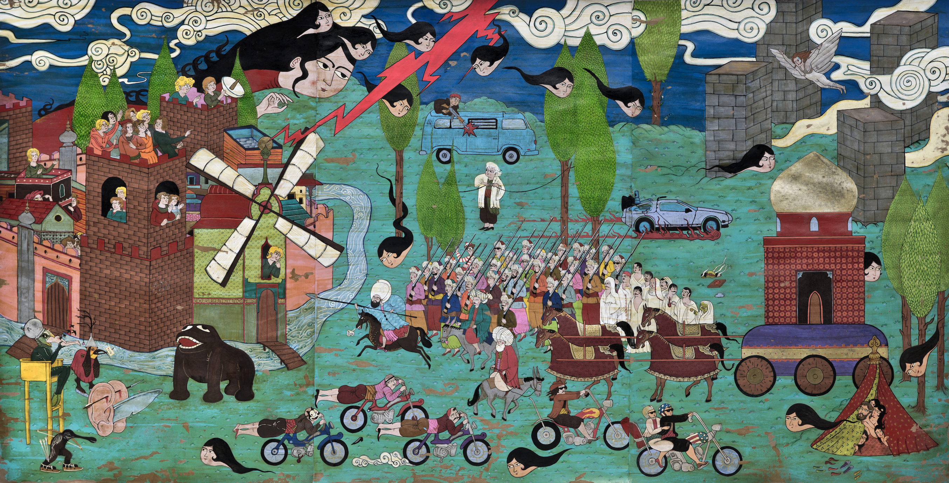
Murat Palta, "On Leather Steeds They Ride", Kraft üzerine karışık teknik I Mixed media on craft, 80 x 160 cm, 2018

Gerek x-ist, gerekse de Rusya ve Fransa’da gerçekleşmiş olan öncül sergilerinde edebiyat ve sinema kültlerine odaklanan Murat Palta, "Gods, Monsters & Men" sergisinde yönünü mitolojinin tasvir biçimine çeviriyor. Tüm karakterlerin farklı yerlerde de olsa aynı zaman ve aynı dünyanın içinde yaşamını sürdürüyor oluşuna odaklanan sanatçı, “Günümüzde yaşanan ya da yaşanması muhtemel olaylarda tanrıların, insanların ve yaratıkların rolleri nelerdir, neler olabilir?” sorusunun cevabını arıyor.

Geleneksel sanatın sınırlarını genişletirken, popüler kültürün tüm absürt detaylarını koyu bir mizah anlayışıyla çalışmalarında kullanan sanatçı, farklı teknikler ve malzemelerle gerçekleştirdiği üretimiyle izleyici karşısına çıkıyor. Minyatürün tekil bir yüzeyde çoklu sahneleme fikrine dayalı yapısını üç boyutlu çalışmalara aktararak yarattığı suni derinlik algısı üzerinden sorgulayan Murat Palta; dokuma el halısı, kağıt ve MDF üzerine karışık teknik, duvar heykeli, video animasyon gibi çeşitliliği olan bir seçkiyle takipçilerini şaşırtacak.

Murat Palta’nın x-ist’te gerçekleşecek olan ikinci kişisel sergisi "Gods, Monsters & Men", 1 Şubat - 3 Mart 2018 tarihleri arasında ziyaret edilebilir.

Daha ayrıntılı bilgi için x-ist’ten Gözde Ulusoy ile görüşebilirsiniz.

gozde@artxist.com
M. 545 357 60 70
T. 212 291 77 84

